**如何实现模拟登录？**

通过模拟登录, 可以解决登录后才能爬取某些网站数据的问题.  
PHPSpider框架提供两种登录方式：

1、通过发送HTTP请求来实现模拟登录  
2、从Chrome浏览器拷贝Cookie字符串

**通过发送HTTP请求来实现模拟登录**

举个栗子:

// 登录请求url

$login_url = "http://www.waduanzi.com/login?url=http%3A%2F%2Fwww.waduanzi.com%2F";

// 提交的参数

$params = array(

"LoginForm[returnUrl]" => "http%3A%2F%2Fwww.waduanzi.com%2F",

"LoginForm[username]" => "13712899314",

"LoginForm[password]" => "854230",

"yt0" => "登录",

);

// 发送登录请求

requests::post($login_url, $params);

// 登录成功后本框架会把Cookie保存到www.waduanzi.com域名下，我们可以看看是否是已经收集到Cookie了

$cookies = requests::get_cookies("www.waduanzi.com");

print_r($cookies); // 可以看到已经输出Cookie数组结构

// requests对象自动收集Cookie，访问这个域名下的URL会自动带上

// 接下来我们来访问一个需要登录后才能看到的页面

$url = "http://www.waduanzi.com/member";

$html = requests::get($url);

echo $html; // 可以看到登录后的页面，非常棒👍

**如何获得提交参数？**

登录需要登录验证信息，下面我们来看看如何获得一个网站所需要的登录信息  
还是以挖段子(www.waduanzi.com)为例，看看如何获得下面的信息

**1、打开挖段子网站点击登录按钮进入登陆页：**  
http://www.waduanzi.com/login?url=http%3A%2F%2Fwww.waduanzi.com%2F

**2、鼠标点击右键 -> 检查 从而打开Chrome浏览器的开发者工具**

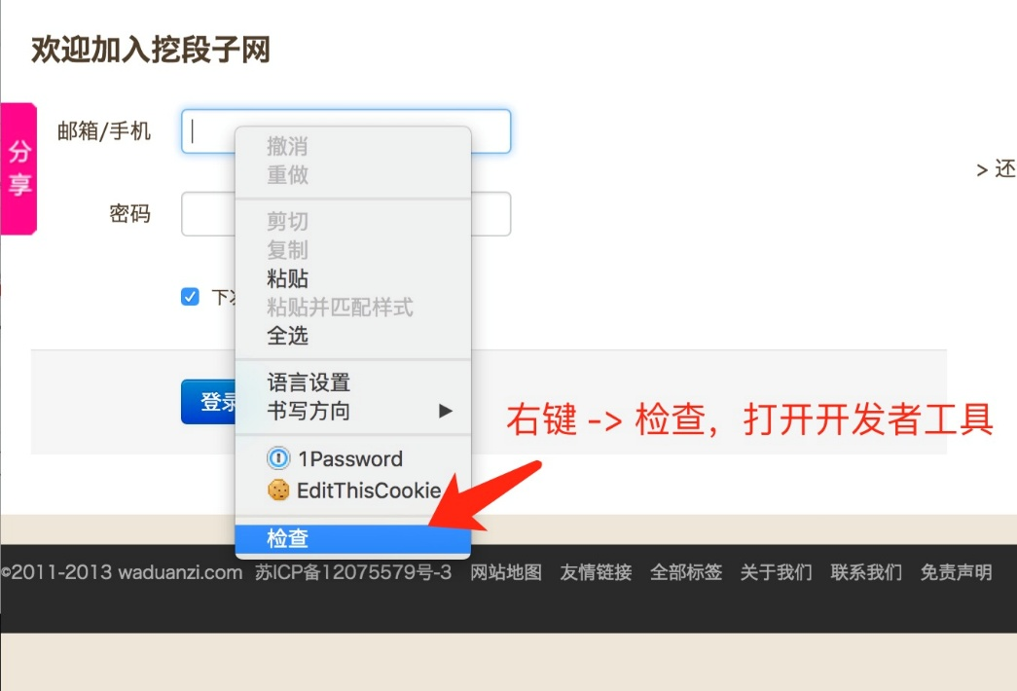

**选择Network选项卡，勾选Preserve log选项**

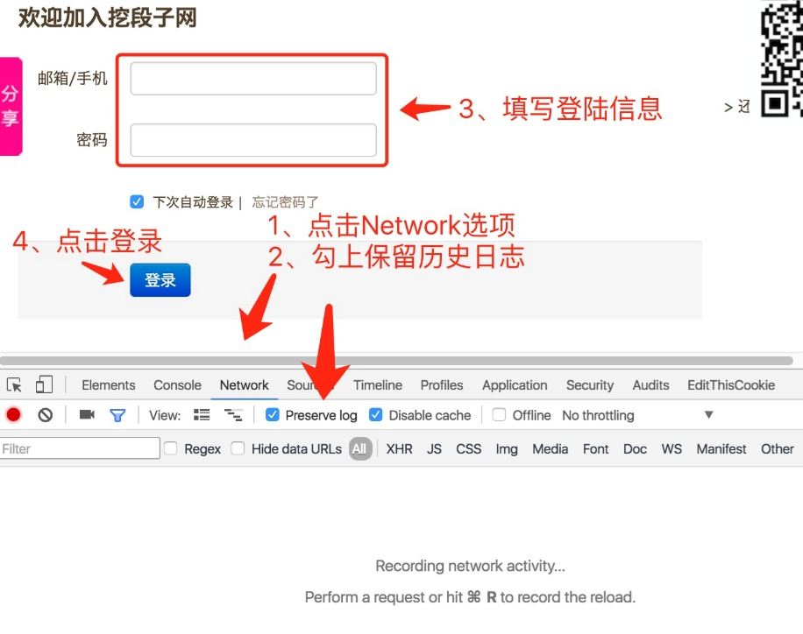

**3、填写登陆信息点击登录按钮，得到登录验证URL**

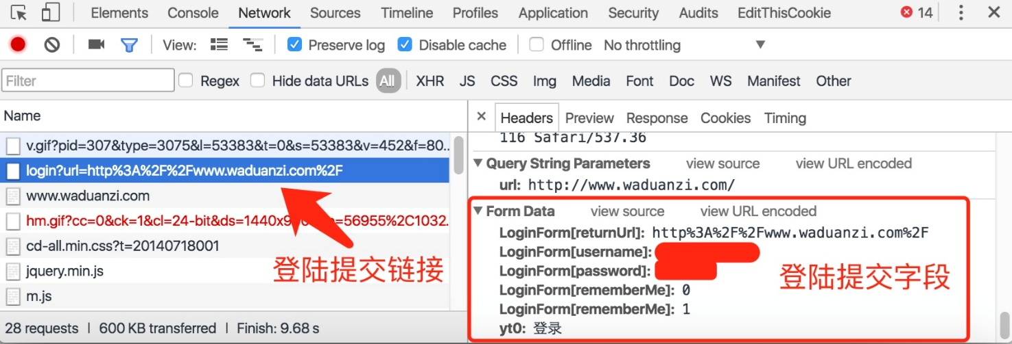

**4、上面的登录提交字段填入框架代码**

$params => array(

"LoginForm[returnUrl]" => "http%3A%2F%2Fwww.waduanzi.com%2F",

"LoginForm[username]" => "用户名",

"LoginForm[password]" => "密码",

"yt0" => "登录",

)

**从Chrome浏览器拷贝Cookie字符串**

上面的方式适用于简单的登录验证方式，如果遇到验证码，token表单字段，还有各种用js加密算法生成的登录字段，模拟登录就会变得异常复杂，为了节省时间，我们一般人工登录后，拷贝Cookie字符串来登录

**1、登录成功后，在跳转的页面找Cookie字符串**

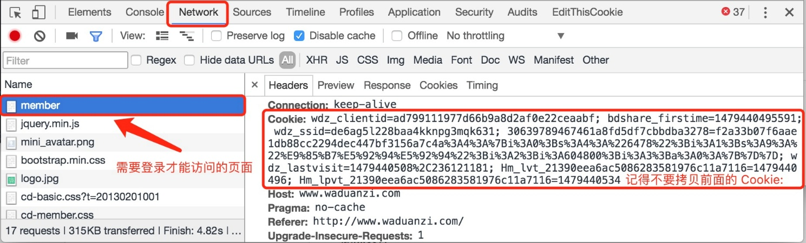

**2、上面的登录提交字段填入框架代码**

// 模拟登录

$cookies = "复制上面Cookie:后面那一串字符串...";

requests::set_cookies($cookies, 'www.waduanzi.com');

// 接下来我们来访问一个需要登录后才能看到的页面

$url = "http://www.waduanzi.com/member";

$html = requests::get($url);

echo $html; // 可以看到登录后的页面，非常棒👍